Муниципальное дошкольное образовательное учреждение
«Чернавский детский сад»
муниципального образования-милославский муниципальный район рязанской области

Новогодний праздник

«Снеговик в гостях у ребят».
Младшая группа «Солнышко»

Воспитатели:
Шикунова И.Н.
Ершова Т.И.

Чернава

Ход мероприятия
Снегурочка приходит в группу, зовёт детей в музыкальный зал.
Дети заходят в зал, рассматривают ёлку
. Снегурочка:
Здравствуйте, ребятишки:
И девчонки, и мальчишки!
Я Снегурочкой зовусь,
Очень я тепла боюсь!
Каждый год зима приходит,
Каждый год метель метет!
В небе белые снежинки
Свой заводят хоровод!
Вот одна, а вот другая
Друг за дружкою летят,
Падают в сугроб, не тают
И на солнышке блестят!
Снегурочка: Ребятки, посмотрите какую красивую ёлочку нам принёс Дед Мороз. Давайте споём про неё песенку. Песня "В лесу родилась ёлочка»
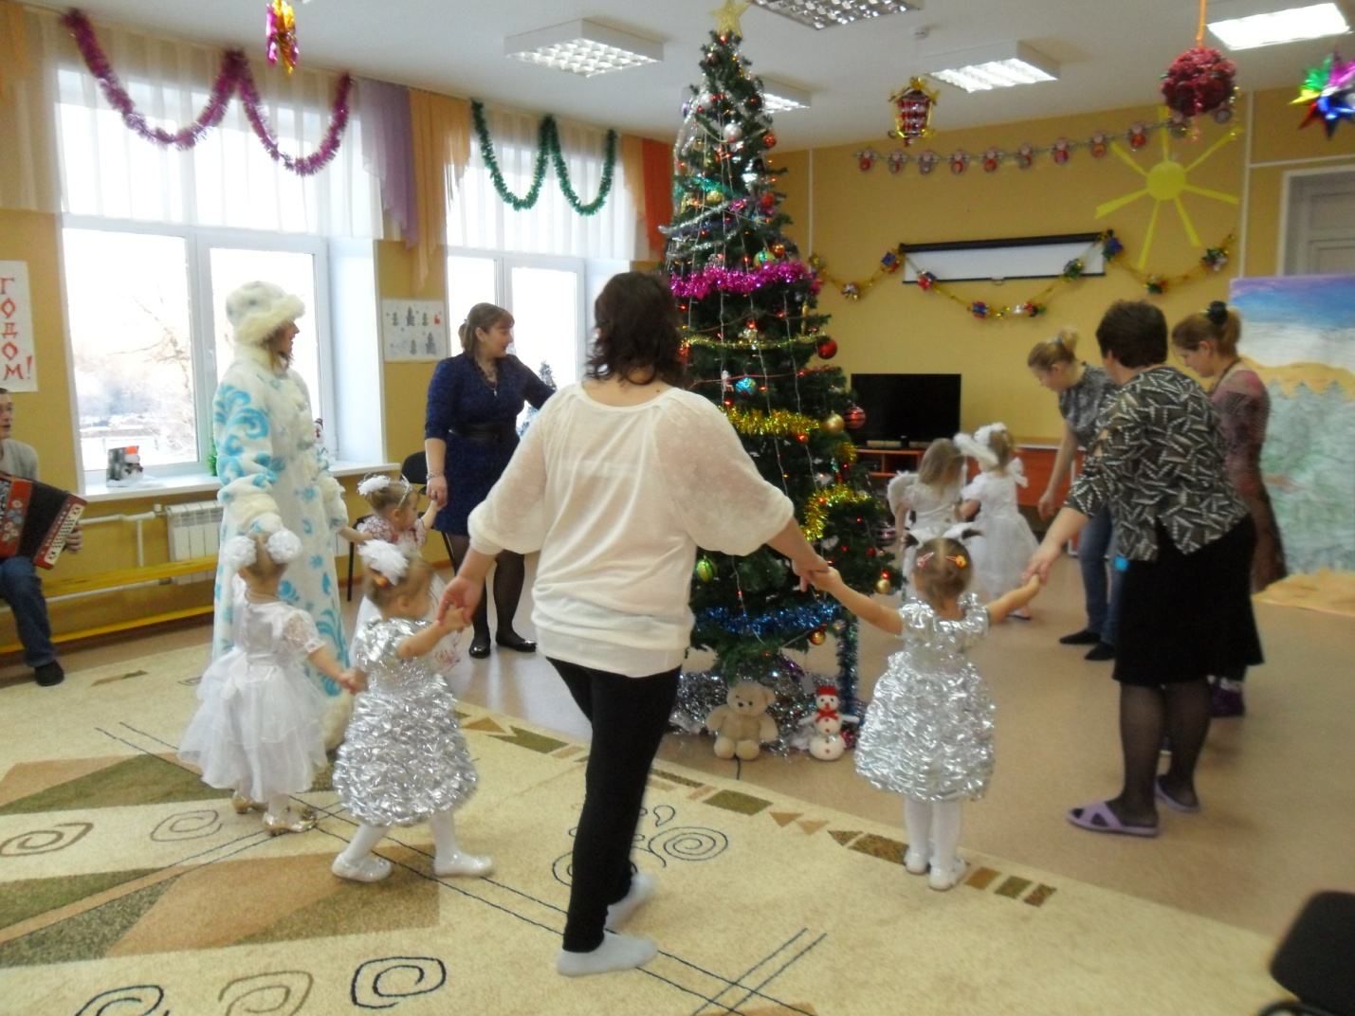
Дети садятся на стульчики.
Снегурочка: Ребята, вы любите зиму? В снежки играть умеете? А снеговика умеете лепить?
Дети вместе со Снегурочкой показывают, как они лепят снеговика
Раз-рука, два-рука,
(дети по очереди вытягивают вперёд руки)
Лепим мы снеговика.
(имитируют лепку снежков)
Мы катаем снежный ком,
(ладонями делают круговые движения)
Вот такой!
(разводят руки в стороны)
А потом поменьше ком,
(ладонями делают круговые движения)
Вот такой!
(разводят руки на ширину плеч)
А на верх поставим мы
(ладонями делают круговые движения)
Маленький комок.
(показывают ком ладошками)
Вот и вышел Снеговик,
Снеговичок.
(ставят руки на бока и выполняют повороты корпуса вправо и влево)
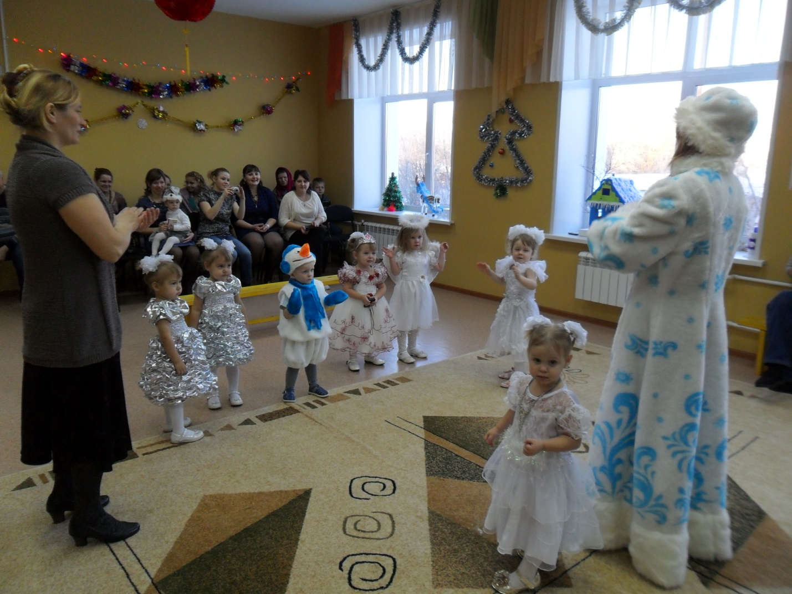

Снегурочка: У меня есть палочка, не простая, а волшебная. Я ей взмахну, и к нам придёт настоящий снеговик.
Снегурочка достаёт из-под ёлки снеговика - игрушку.
Снегурочка: Это не простой снеговик, это почтовик, в лес он сказочный пойдёт, Деда Мороза приведёт.
Незаметно прячет снеговика за дверью
Под музыку в зал вбегает Снеговик (взрослый)
Снеговик: Дед Мороз меня прислал, к вам так быстро я бежал. Сколько милых здесь ребят.
Снегурочка: Здравствуй Снеговик, что Дед Мороз ребятам передал?
Снеговик: Здравствуй Снегурочка, здравствуйте ребятки! Дед Мороз передал всем большой привет, а что ещё, я забыл. Ну ничего, я вспомню, а пока я хочу с ребятами поиграть.

Игра в снежки.
(снеговик рассыпает снежки, дети играют в снежки, а потом собирают их в украшенные корзины)
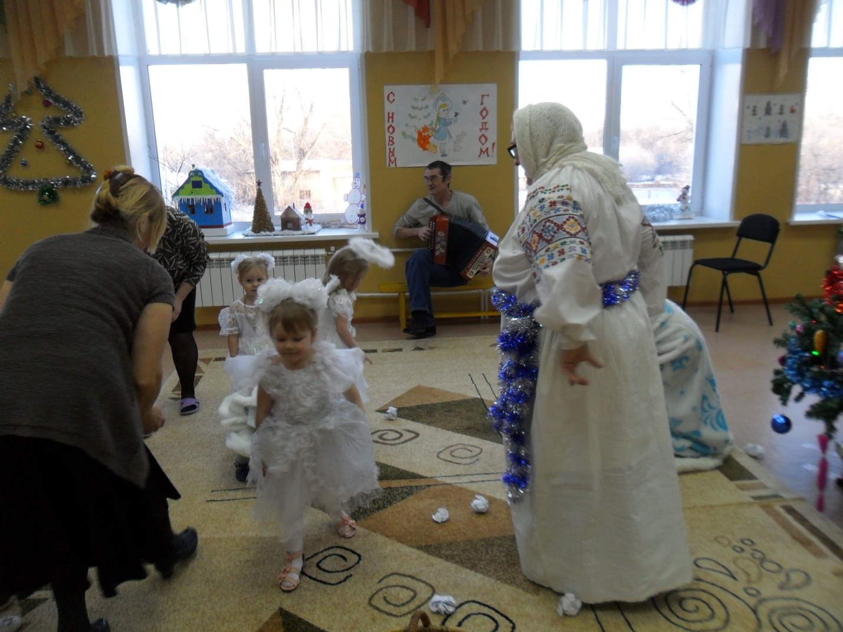
Снеговик Я снеговик, я к холоду привык, а вы мороза не боитесь?

Музыкальная игра. " Мороз" (Железнова)
Дети садятся на стульчики
Снеговик: Ребятишки, девчонки и мальчишки, давайте Снегурочке про Новый год стихотворение расскажем.
Надя Е.
(З. Орлова " Новый Год ")
Скоро, скоро Новый год!
Он торопится, идёт!
Постучится в двери к нам:
Дети, здравствуйте, я к вам!
Праздник мы встречаем,
Ёлку наряжаем,
Вешаем игрушки,
Шарики, хлопушки…
Скоро Дед Мороз придёт!
Нам подарки принесёт -
Яблоки, конфеты…
Дед Мороз, ну где ты?
Снегурочка: Дорогой снеговик, что же всё-таки Дед Мороз тебе передал?
Снеговик: Да погоди ты, тут так весело, давайте лучше ещё поиграем? У меня в лесу много друзей: и зайчишки и лисичка и косолапый мишка. Они с удовольствием пришли бы на ёлку.

Игра. "На ёлку"
Снеговик: Ребята, слушайте и сразу же выполняйте то, что делают зверушки:
(по ходу игры можно показывать детям соответствующие тексту игрушки)
Ну-ка, ёлочка, светлей,
Засверкай огнями!
Пригласили мы гостей
Веселиться с нами.
По дорожкам, по снегам,
По лесным лужайкам
Прискакал на праздник к нам
Длинноухий зайка.
(дети скачут как зайчики)
А за ним, смотрите все,
Рыжая лисица,
Захотелось и лисе
С нами веселиться
(Дети бегут тихо-тихо, как лисичка)
Вперевалочку идёт
Косолапый мишка.
Он несёт в подарок мёд
И большую шишку
(Дети медленно топают, вперевалочку)
Ну-ка, ёлочка светлей,
Засверкай огнями,
Чтобы лапы у зверей
Заплясали сами!
(дети пляшут кто как хочет)
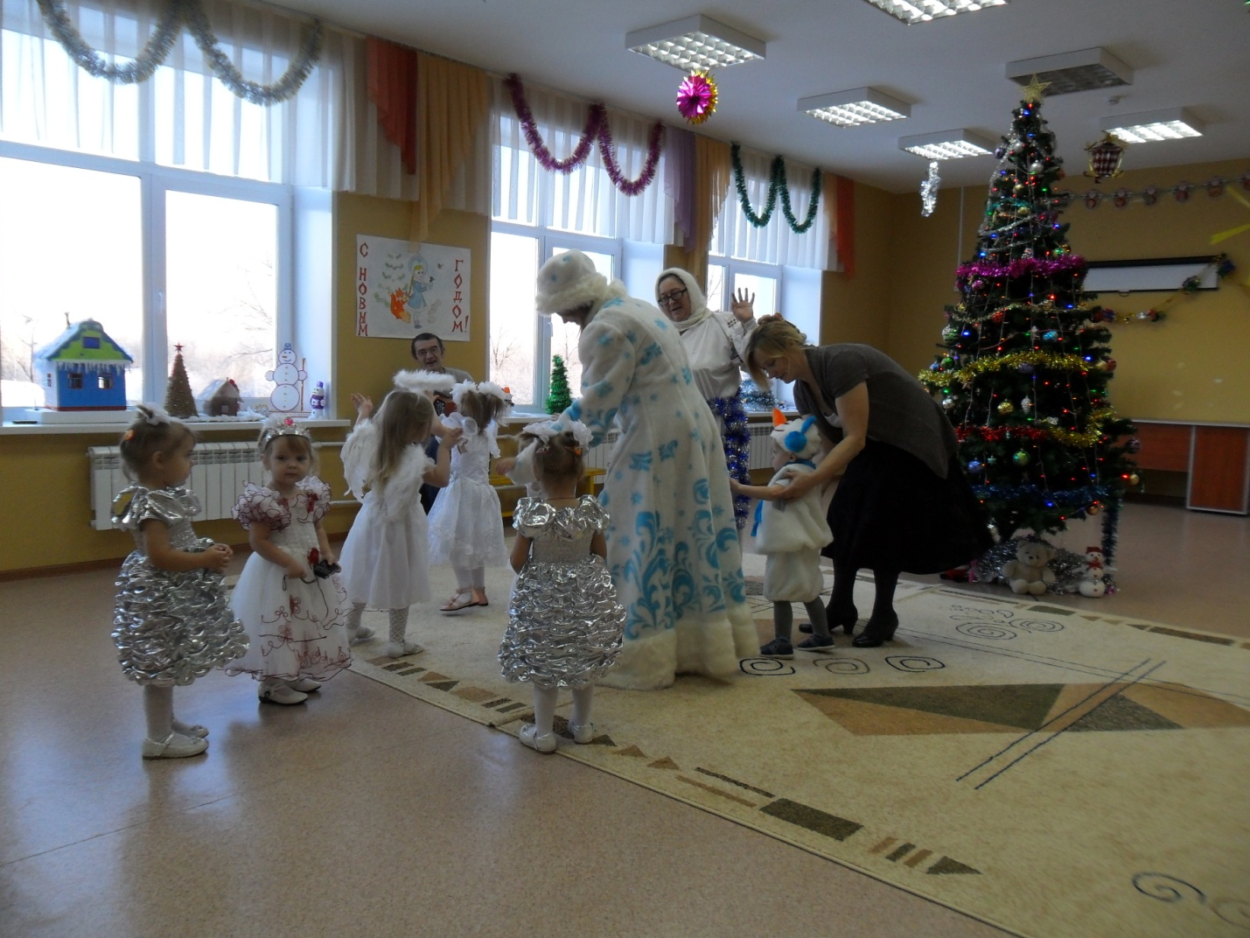
Дети садятся на стульчики .
Снегурочка: Ребята, а про Мишку стихотворение знаете?
Соня М.
И. Токмакова.
Как на горке - снег, снег,
И под горкой - снег, снег,
И на ёлке - снег, снег,
И под ёлкой - снег, снег.
А под снегом спит медведь.
Тише, тише. Не шуметь.
Снегурочка: А мы мишутку всё-таки разбудили.
(Достаёт из-за ёлки игрушку - медвежонка)
Снегурочка: Он хочет потанцевать с вами.

Полька " Мишка с куклой"
Мишка с куклой бойко топают,
Бойко топают, посмотри!
дети топают ножками
И в ладоши звонко хлопают,
Звонко хлопают, раз, два, три!
хлопают в ладоши
Мишке весело, Мишке весело,
Вертит Мишенька головой.
руки на пояс, повороты в стороны с "пружинками"
Кукле весело, тоже весело,
Ой, как весело, ой, ой, ой!
дети кружатся вокруг себя
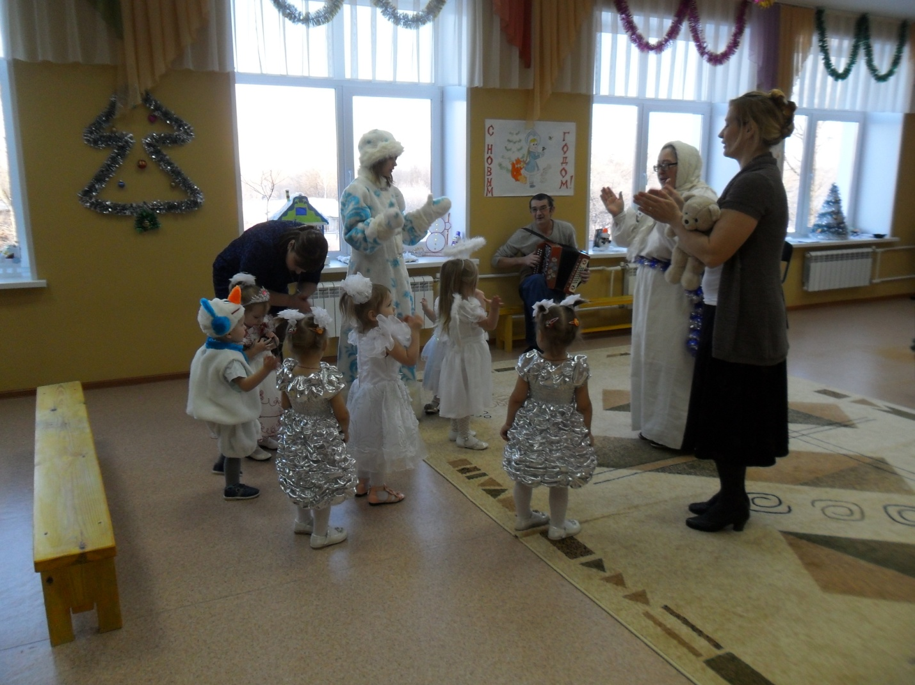
Дети садятся на стульчики
Снеговик: Ребята, я вспомнил, что Дед Мороз велел вам передать.
(Выходит за дверь, тащит за собой мешок)

Сюрпризный момент "Живой мешок"
(в роли мешка ребёнок из подготовительной группы)
Снеговик собирается открыть мешок, а тот перебегает на другое место. так повторяется 3 раза
Снеговик: Это что ещё за шутки, я сейчас тебя схвачу и подарки всем вручу.
мешок убегает за дверь снеговик за ним. и тут в дверь заходит Дед Мороз с мешком
Дед Мороз: Здравствуйте, друзья. Вы меня ждали?. Все вставайте в хоровод, встретим праздник Новый год.

Новогодний хоровод. «Ёлочка»
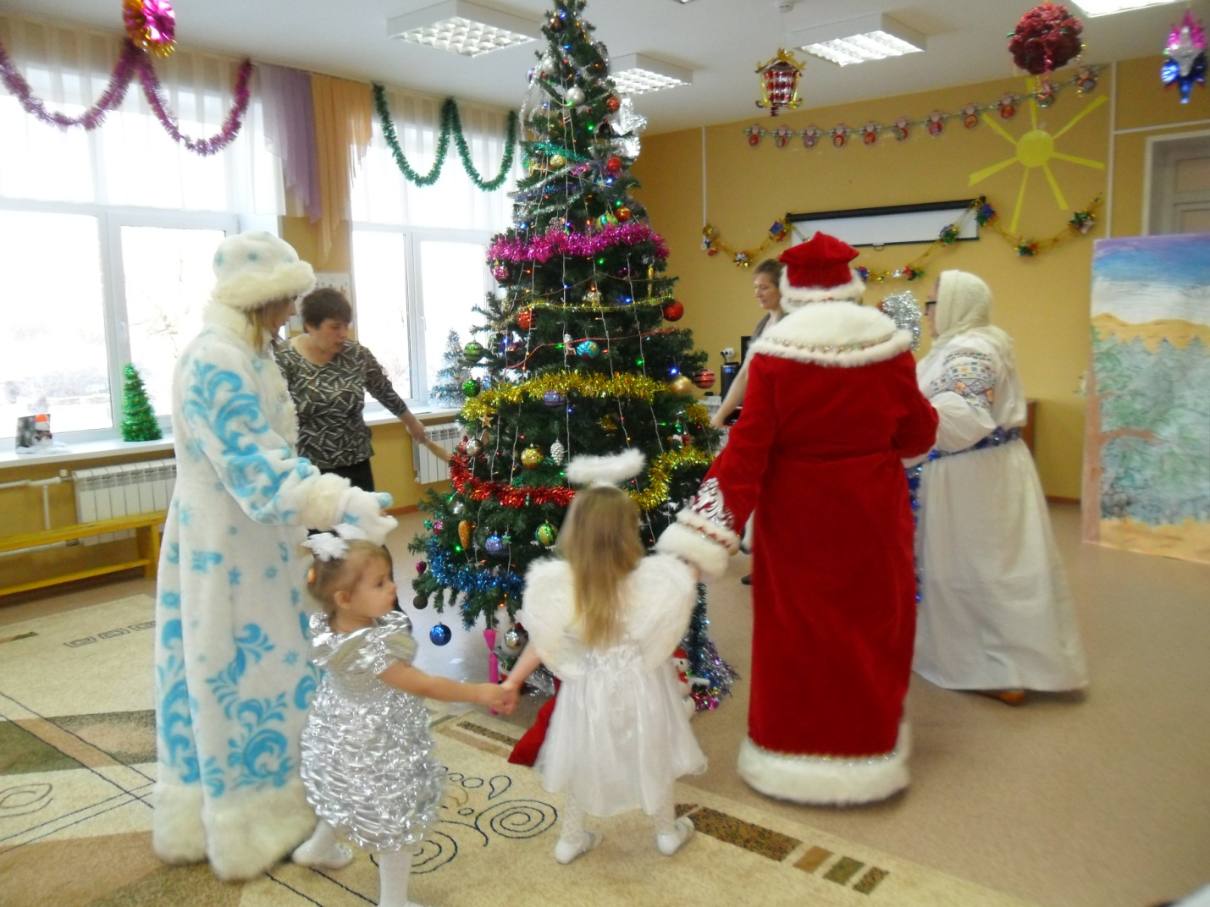

Снегурочка: Дед Мороз, ты устал с дороги, посиди, отдохни, а ребята для тебя стихи расскажут.

Костя
Наша елка велика,
Наша елка высока,
Выше мамы, выше папы,
Достает до потолка!
Маша Ш.
Добрый дедушка Мороз
К нам пришел на вечер.
До чего же рады все
Новогодней встрече!
Даша Ш.
Дед Мороз, Дед Мороз
Деткам елочку принес,
А на ней фонарики,
Золотые шарики!
Даша Н.
Дети водят хоровод,
Хлопают в ладоши.
Здравствуй, здравствуй, Дед Мороз!
Ты такой хороший!
Диана Е.
Кто пришел? Что принес?
Знаем мы — Дед Мороз!
Он седой, с бородой,
Он наш гость дорогой!
Он нам елочку зажжет,
С нами песенку споет.
Соня
К нам под Новый год стучится
Старый Дедушка Мороз.
Он снежинками искрится,
Он сосульками оброс!
У него румянец яркий,
Борода, как белый мех,
Интересные подарки
Приготовил он для всех!
Надя
Наши окна кистью белой
Дед Мороз разрисовал,
Снегом полюшко одел он,
Снегом садик закидал.
Разве к снегу не привыкли?
Разве в шубы спрячем нос?
Мы как выйдем да как крикнем:
— Здравствуй, Дедушка Мороз!
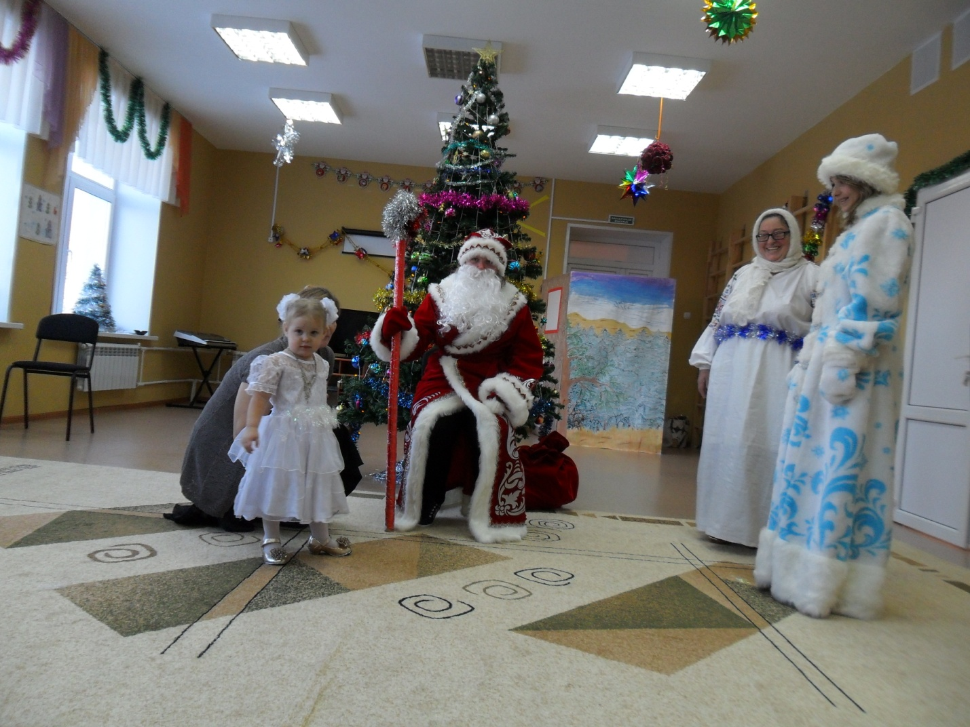
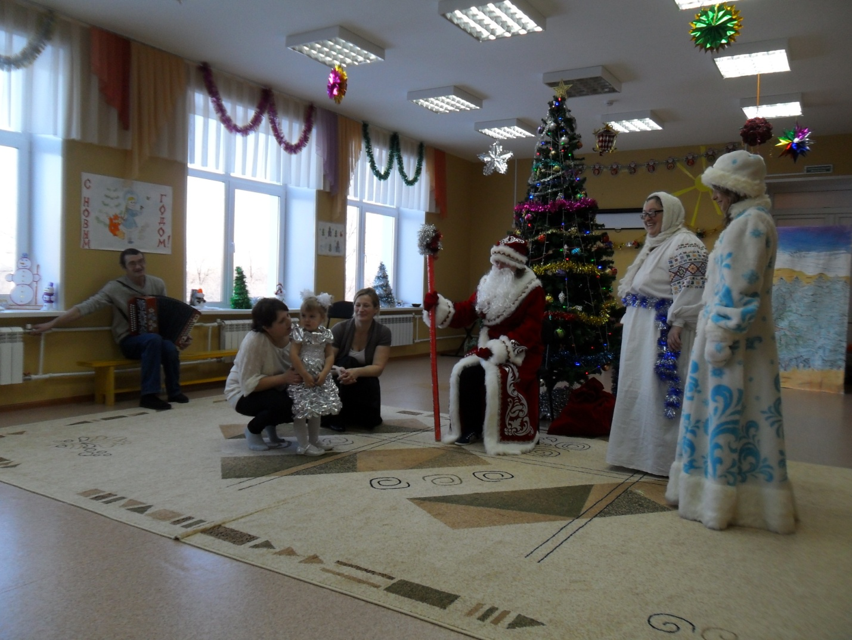
Дед Мороз: Дорогие ребята! Какие вы молодцы! Какие хорошие стихи рассказали .Подходите за подарками.
Дед мороз со Снегурочкой и Снеговиком раздают подарки.
Звучит веселая музыка, дети разбирают подарки, благодарят Деда Мороза.
Дед Мороз.
Ну что ж, друзья, прощаться нужно
Всех поздравляю от души!
Пусть Новый год встречают дружно
И взрослые, и малыши!
До свидания!
Звучит музыка, Дед Мороз и Снеговик покидают зал, дети машут им на прощание.
Снегурочка.
Что ж, пришла пора и нам
Расходиться по домам.
Дед Мороз через год
Снова в гости к нам придет!

